市立図書館で
簡単！便利！新聞エコバッグをつくろう

日 時 １０月２９日（土）
○意外と丈夫！
○読み終わった新聞を使うので材料費はほぼ０円！
○好きなデザインや広告を使えば世界に１つだけ！
○地球にやさしい、エコバッグ！
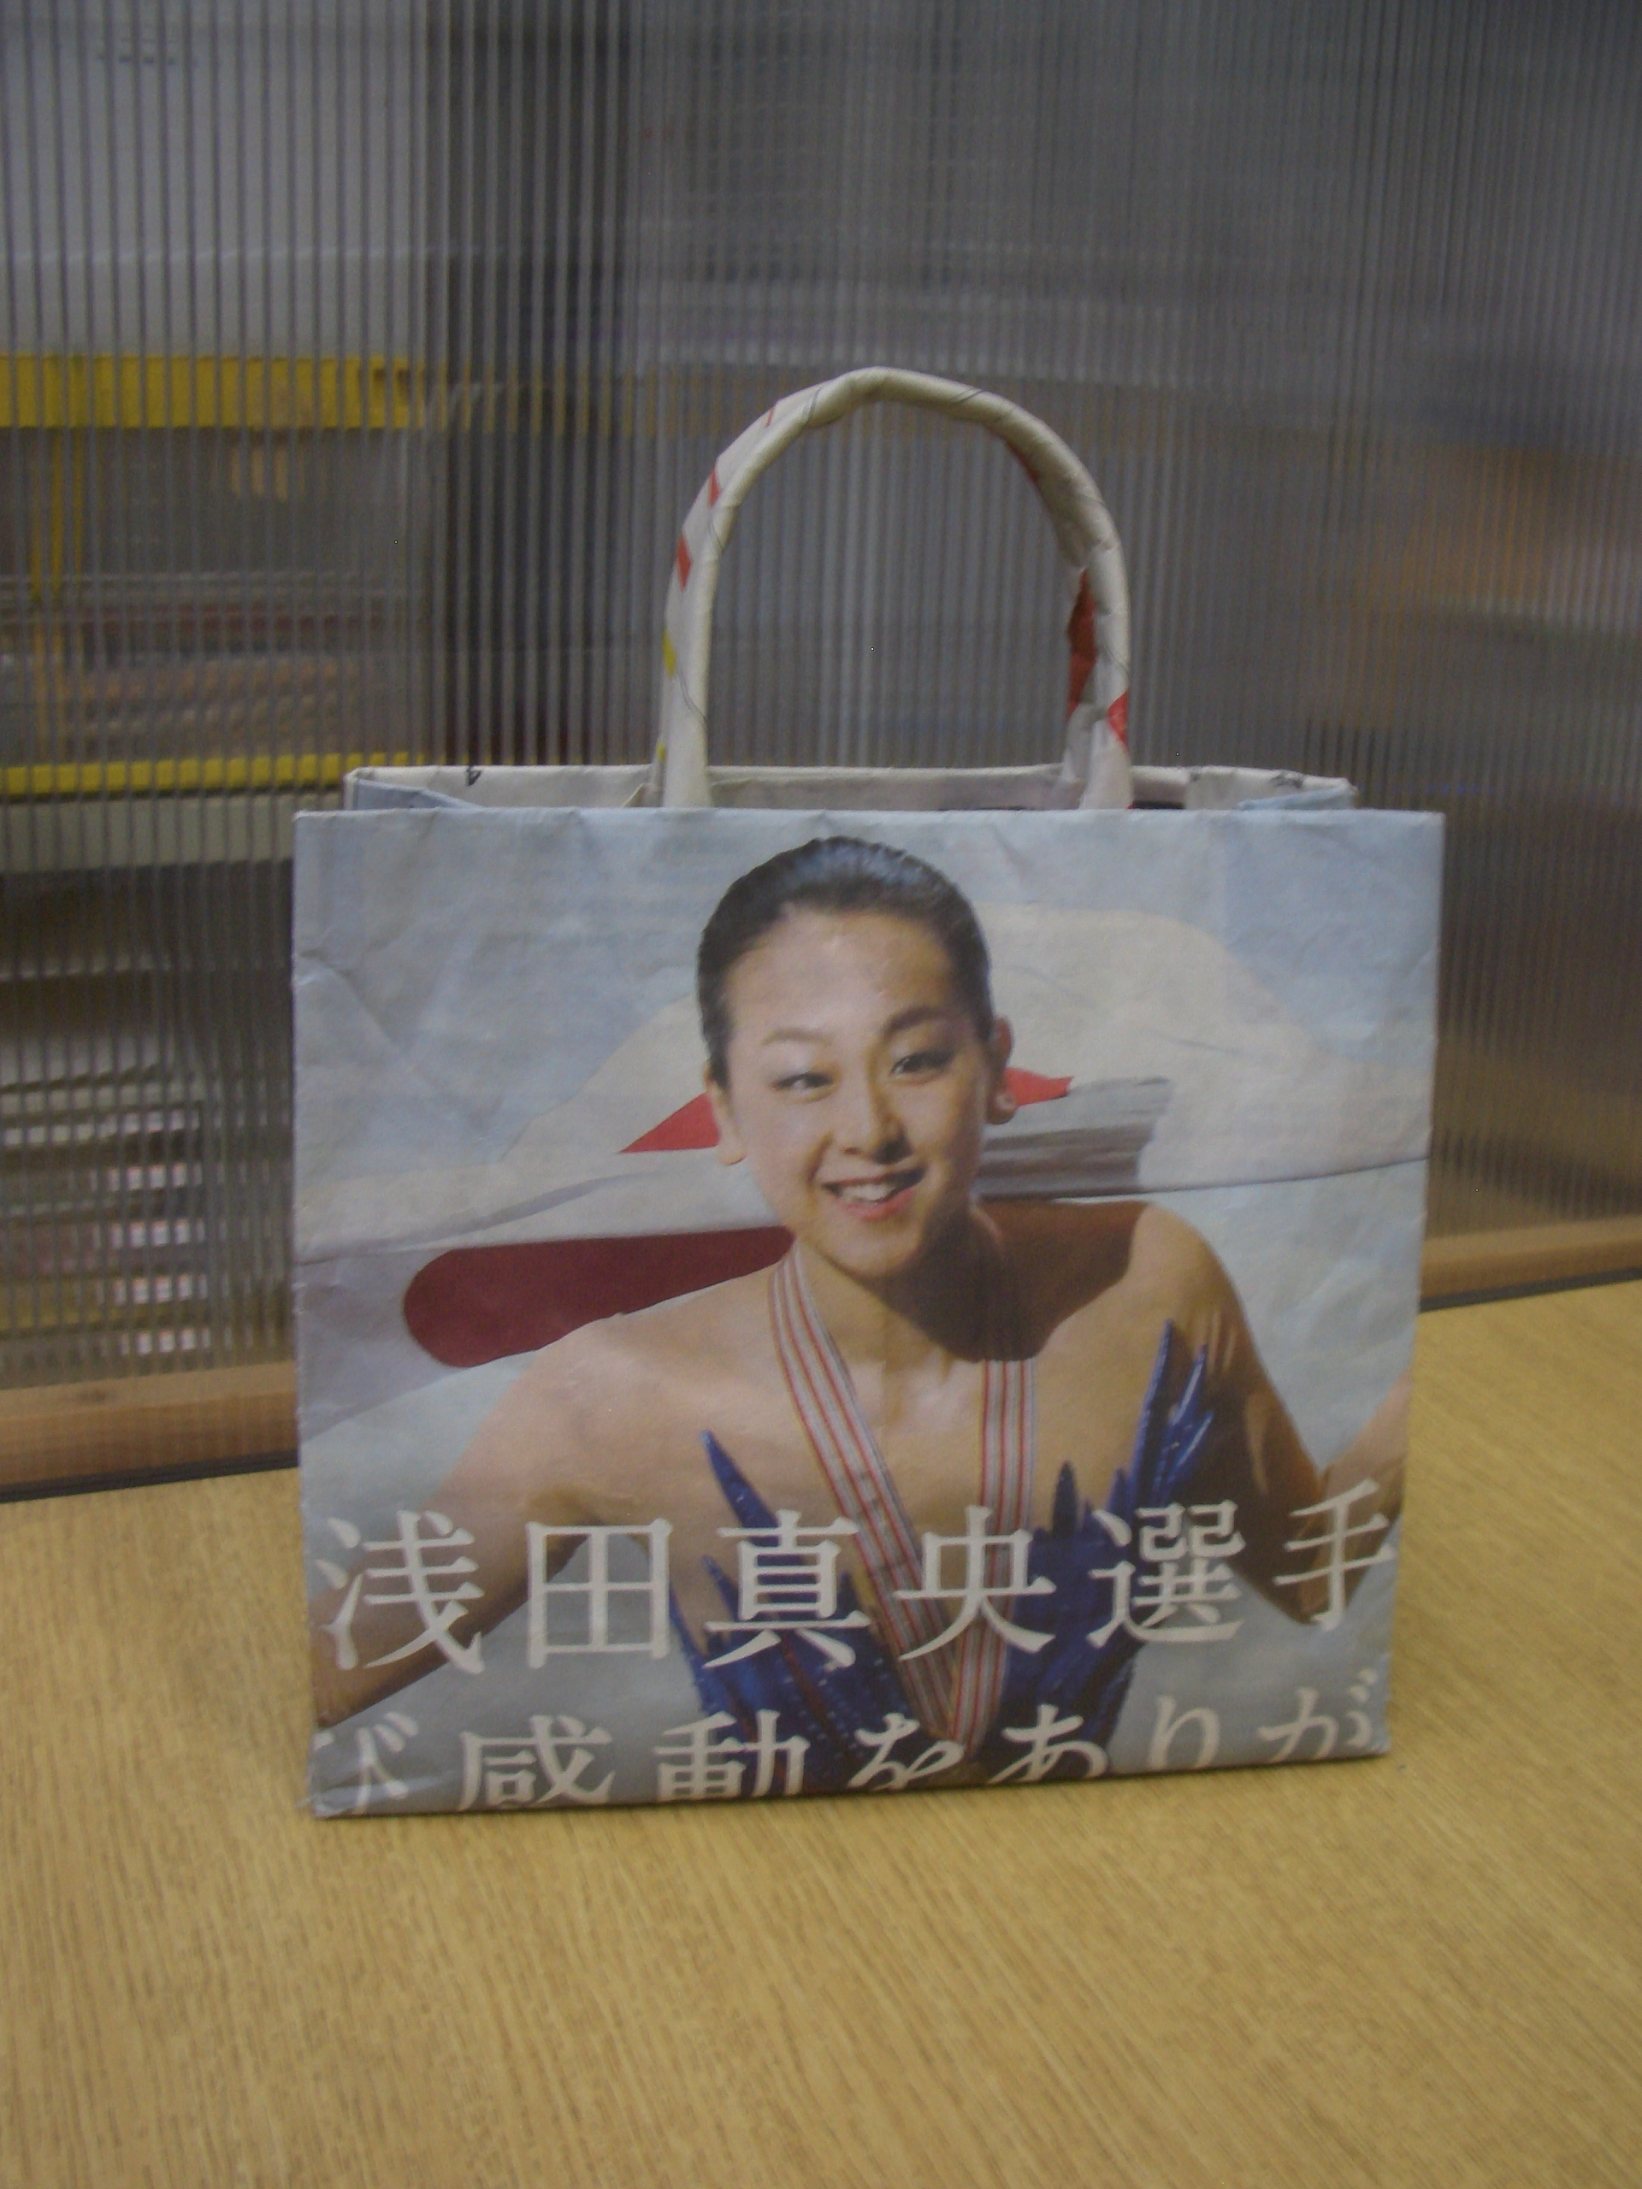 ①１０時～１１時
②１１時～１２時
場 所 市立図書館１階ロビー
定 員 各回とも８名（先着順）
参加費 無料
持ち物 新聞紙１日ぶん
講 師 牧野範子さん
（パッチワーク教室ちくちく代表）

問い合わせ・・・志摩市立図書館 43-8000

